ÉTUDE DE L’Évolution de populationS
TP info sur Tableur

Objectifs : Étudier l’évolution de la population française (tableau guidé) puis mondiale (tableau non guidé) en comparant les taux d’évolution selon différents critères (géographique, temporel).

Télécharger le fichier de données du tableur : link.infini.fr/popx

En France métropolitaine

1) Compléter toutes les cellules vides colorées.
Pour contrôle :
Donner les formules ainsi que les valeurs comprises dans les cellules : F15 – G21 – J37 – C82

2) Examiner les résultats obtenus afin de fournir une analyse concrète et précise concernant l’évolution de la population française (globale et par catégories d’âge).

3) En observant les colonnes F et G, donner une estimation de la population globale française en 2030 puis en 2040. Expliquer en détail la méthode permettant d’établir ces résultats.

Dans le Monde

1) Ouvrir l’onglet « Monde » du même fichier (en bas) et compléter le tableau afin de comparer l’évolution des populations suivant les continents. Expliciter la méthode choisie.

2) Colorier la carte du monde en faisant apparaître par un « jeu de couleur » l’évolution des populations suivant les continents.
Ajouter une légende.
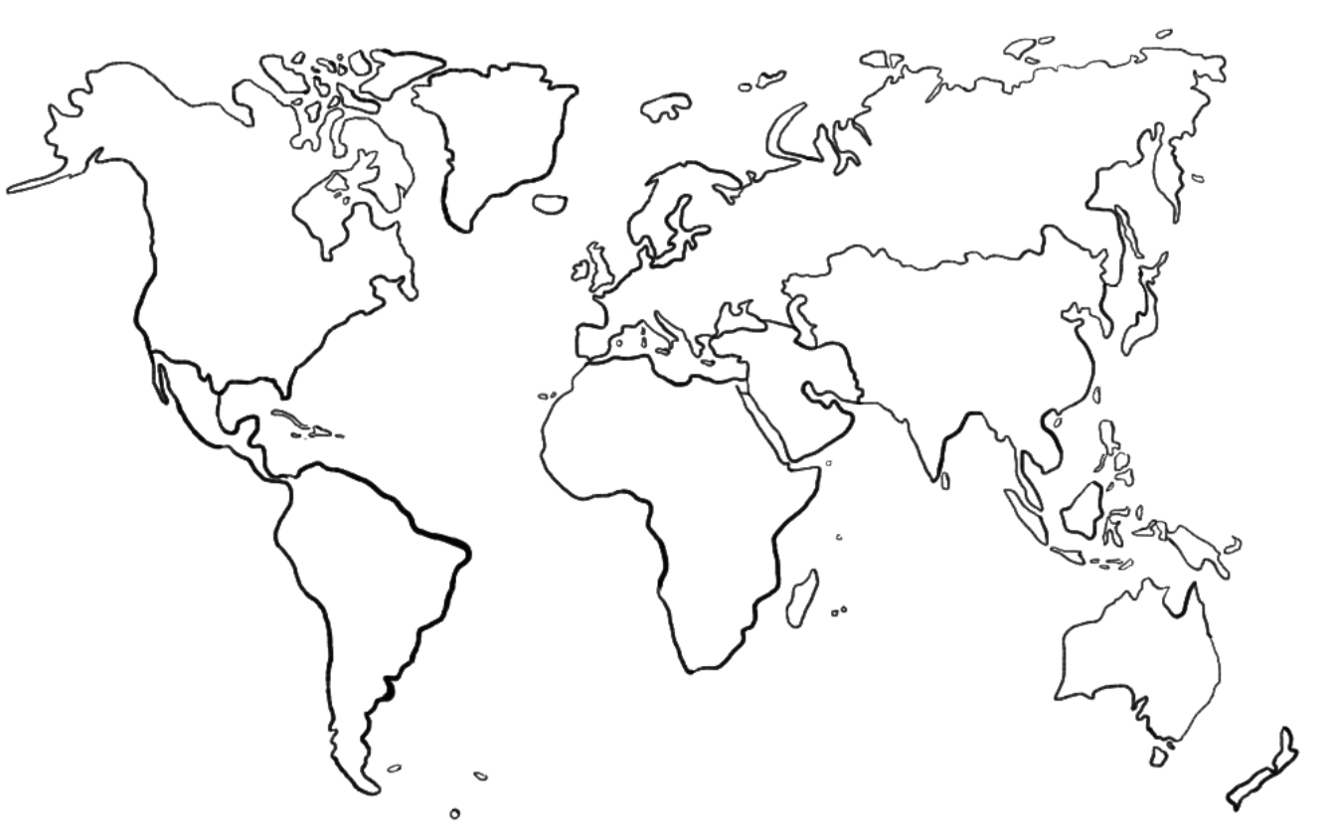

3) Donner une estimation de la population globale de chaque continent en 2030 puis en 2040. Expliquer en détail la méthode permettant d’établir ces résultats.
Hors du cadre de la classe, aucune reproduction, même partielle, autres que celles prévues à l'article L 122-5 du code de la propriété intellectuelle, ne peut être faite de ce site sans l'autorisation expresse de l'auteur.
www.maths-et-tiques.fr/index.php/mentions-legales

